Accesiblidad WEB
Título de página <title>
- Tiene que explicar brevemente el contenido de la página ya que tiene que servir de guía:
Ej.
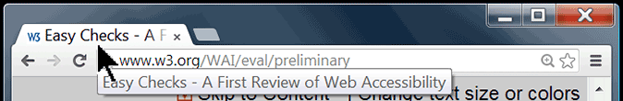
Textos alternativos para las imágenes <img alt>
- Todas las imágenes que tienen algún fin (no son solo decorativas) tienen que tener un texto alternativo que muestre la funcionalidad de la imagen.
- No necesariamente tiene que describirla, por ejemplo: un botón , el texto alternativo no tiene que ser “lupa” sino que tiene que ser “buscar”.
- Las imágenes únicamente decorativas tienen que tener un alt=” “, es decir nulo, para no confundir al usuario.
- El alt= puede tener desde una palabra a un texto que describa la imagen si es necesario (por ejemplo un gráfico).
- No es necesario explicar que la imagen contiene un link en el alt, el lector de pantalla ya lo identifica.
* La web: http://wave.webaim.org/ te permite comprobar si está puesto el alt en todas las imágenes.
Las cabeceras <h1> <h2>..
- Es necesario que se pongan para que los usuarios puedan navegar de una a la otra.
- El <h1> normalmente se usa como título más importante,
- Es preferible no saltarse niveles (no pasar de <h1> a <h3>)
Contraste de color
- Hay usuarios que necesitarían un texto contrastado respecto al fondo, pero hay gente que necesita que no lo esté tanto, es por eso que se debe permitir cambiar el color de la fuente y del fondo.
- Igualmente, es necesario que la página tenga un mínimo de contraste.
Ajustar tamaño del texto
- Se tiene que crear muy bien la estructura de la página para que a la hora de reescalar un texto no quede sobrepuesto o se separe demasiado.

Acceso del teclado y foco visual.
- Sobretodo, para la gente que no puede usar el “raton”, se usa el sistema de marcar en los botones / formularios en el que el usuario sepa dónde está situado.
- Se pueden señalar con un marco de puntos y con algún color.
- Por ejemplo:
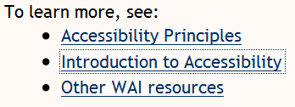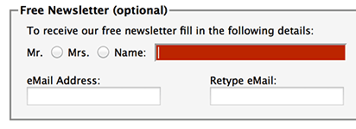

Forms, labels and errors –PARTE DUDOSA (http://www.w3.org/WAI/eval/preliminary.html#markup)
Alternativas multimedia:
- Se tiene que presentar alternativas para que la gente que no puede ver u oír pueda disponer del contenido de los archivos multimedia.
- Una de las opciones es hacer transcripciones para que puedan ser leídas para personas con dificultades auditivas o para lectores de pantallas en el caso de personas con dificultades visuales.
- Es importante que no haya ningún autostart en ningún audio ni video
- Los subtítulos deben incluir la descripción de los sonidos importantes.
- También hay la posibilidad de hacer una audiodescripción.
Estructura básica:
- Muchos usuarios necesitan cambiar la disposición de la página pasando de tres columnas a una. Es decir que alinean todas las columnas a una para mejorar su visibilidad.
- Se tiene que comprobar que la estructura y el contenido se sigue viendo bien al cambiarla.

